



17. September 2025

**Nachhaltiges Wachstum durch Klimastrategie, Beratung mit dem XDC-Modell**

**MHP arbeitet konsequent am 1,5°C-Ziel**

**Presse-Kontakt**

MHP Management- und IT-Beratung GmbH

**Benjamin Brodbeck**

Leitung Presse- und   
Öffentlichkeitsarbeit

+49 (0) 152 33 14 58 09

[Benjamin.Brodbeck@mhp.com](mailto:Benjamin.Brodbeck@mhp.com)

[](https://www.linkedin.com/in/benjaminbrodbeck/)

**Rebecca Vlassakidis**

Sprecherin Digital Factory,   
Logistics & Customer Experience  
+49 (0) 152 55 86 10 49

[Rebecca.Vlassakidis@mhp.com](mailto:Rebecca.Vlassakidis@mhp.com)

[](https://www.linkedin.com/in/rebecca-vlassakidis-07073196/)

MHP Media / Newsroom

[www.mhp.com/newsroom](https://www.mhp.com/de/insights/newsroom)

* right° bestätigt Klimastrategie von MHP als 1,5-Grad-konform
* MHP hält damit die Zielvorgaben des Pariser Klimaabkommens ein
* Management- und IT-Beratung eines von acht offiziellen Partner-Unternehmen

**Ludwigsburg** – Um maximal 1,5 Grad Celsius darf die weltweite Durchschnittstemperatur im Vergleich zum vorindustriellen Zeitalter ansteigen: Darauf einigten sich 195 Staaten bei der Weltklimakonferenz 2015 in Paris. MHP arbeitet daher seit einiger Zeit mit dem Frankfurter Climate Tech Unternehmen right° zusammen, um seine Klimastrategie anhand des X-Degree-Compatibility-Modells (XDC) evidenzbasiert zu bewerten. right° hat nun offiziell bestätigt, dass die MHP Strategie die Pariser Vorgaben erfüllt.

Marc Zimmermann, Group CFO bei MHP: „Die wissenschaftlich fundierte XDC-Methodik von right° eröffnet uns neue Chancen, Dekarbonisierung nicht nur als Verpflichtung, sondern als wirtschaftliche Möglichkeit zur Steigerung unserer Effizienz und Wettbewerbsfähigkeit zu betrachten.“

**1,5°C-konform entlang der gesamten Wertschöpfungskette**

Um die Klimawirkung eines Unternehmens zu erfassen, orientiert sich das XDC-Modell an der Wertschöpfungskette. Dafür berücksichtigt es neben dem unmittelbaren Treibhausgasausstoß eines Unternehmens auch die mittelbaren – beispielsweise durch Vorlieferanten oder Dienstleiter bedingten – Emissionen. Dies sorgt für möglichst wirklichkeitsnahe Hochrechnungen und Prognosen.

Marius Schmidt, Manager bei MHP, ergänzt: „Die Arbeit mit XDC hat es uns ermöglicht, unsere bisherigen Emissionsreduktionsmaßnahmen objektiv zu bewerten und eine optimale 1,5-Grad-Strategie im Einklang mit unserer Wertschöpfung zu entwerfen. Somit fühlen wir uns gut aufgestellt für eine bessere Zukunft.“

Nicht nur, dass MHP selbst mittels XDC-Modell 1,5-Grad-konform ist, die Management- und IT-Beratung darf als offizieller Partner von right° Unternehmen zielgerichtet zu Dekarbonisierungs- und Sustainability-Compliance-Themen beraten und strategisch sowie operativ begleiten sowie das Modell projektbasierend anwenden. Damit ist die Management- und IT-Beratung in Deutschland eines von derzeit acht ausgewählten Unternehmen, die diese Beratungen durchführen dürfen.

Alexander Appel, Manager Transformation Advisory (TAD) bei MHP: „Als XDC Direct Access Member von right° unterstützen wir unsere Kundinnen und Kunden bei der Transformation zu mehr nachhaltigem Wirtschaften und ermöglichen Sustainable Impact. Mit unserem eigenen Committment zu 1,5 Grad Celsius unterstreichen wir die Relevanz einer zielgerichteten Dekarbonisierung und unseren Anspruch, eine nachhaltigere Zukunft von uns und unseren Kundinnen und Kunden aktiv mitzugestalten.“

**Über right°**

2015 haben sich die Vereinten Nationen darauf geeinigt, alles, was in ihrer Macht steht, zu unternehmen, um die globale Erderwärmung auf 1,5 Grad Celsius zu begrenzen. 2016 wurde right. based on science (kurz: right°) gegründet – mit streng wissenschaftlichem Ansatz und einem klaren Ziel: Softwarelösungen und Metriken sollen Unternehmen dazu dienen, die herausfordernden Vorgaben, die sich aus dem Pariser Klimaabkommen ergeben, als eine Chance wahrzunehmen, wirtschaftlichen Erfolg und CO2-Emissionen in Einklang zu bringen.

Mit dem X-Degree-Compatibility-Modell (XDC) haben die Gründer:innen von right°, Hannah Helmke und Dr. Sebastian Müller, ein wissenschaftlich fundiertes Modell entwickelt, mit dem sich komplexe Klimaauswirkungen von Unternehmen, Gebäuden und Finanzportfolios (Aktien, Private Equitys, Anleihen, Staatsanleihen) mithilfe einer Klimametrik einfach und verständlich – in Grad Celsius – berechnen lassen.

**ENABLING YOU**

**TO SHAPE A BETTER TOMORROW**

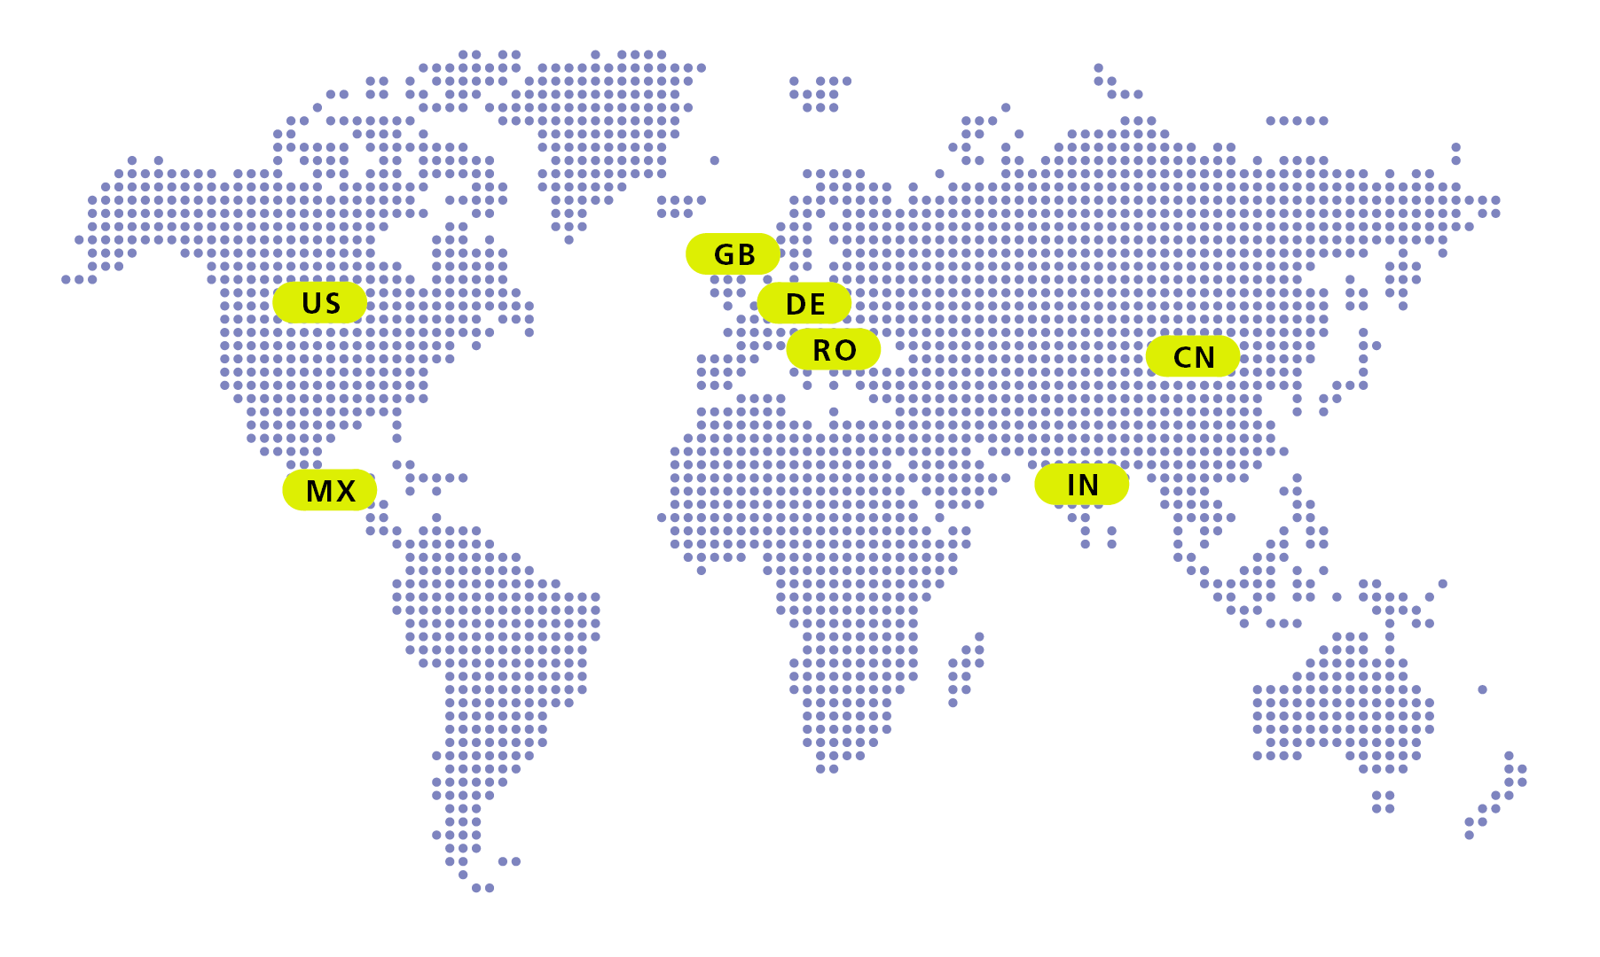

# Über MHP

Als Technologie- und Businesspartner digitalisiert MHP seit 1996 die Prozesse und Produkte seiner weltweit rund 300 Kunden in den Bereichen Mobility und Manufacturing und begleitet sie bei ihren IT-Transformationen entlang der gesamten Wertschöpfungskette. Für die Management- und IT-Beratung steht fest: Die Digitalisierung ist einer der größten Hebel auf dem Weg zu einem besseren Morgen. Daher berät das Unternehmen der Porsche AG sowohl operativ als auch strategisch in Themenfeldern wie beispielsweise Customer Experience und Workforce Transformation, Supply Chain und Cloud Solutions, Platforms & Ecosystems, Big Data und KI sowie Industrie 4.0 und Intelligent Products. Die Unternehmensberatung agiert international, mit Hauptsitz in Deutschland und Tochtergesellschaften in den USA, Mexiko, Großbritannien, Rumänien, Indien und China. Rund 4.700 MHPlerinnen und MHPler vereint der Anspruch nach Exzellenz und nachhaltigem Erfolg. Dieser Anspruch treibt MHP weiter an – heute und in Zukunft.

mhp.com